DESKRIPSI PERANCANGAN PERANGKAT LUNAK

SIPSO
Sistem Informasi Pendaftaran Seminar Online

Dipersiapkan oleh:
155610019 Umu Khasanah
155610025 Eka Noor A
155610099 Aminudin J

STMIK AKAKOM Yogyakarta

 | STMIK AKAKOM Yogyakarta | Nomor Dokumen |  | Halaman
 | STMIK AKAKOM Yogyakarta | GL02-Gxx <x:no grp> |  | 1/12
 | STMIK AKAKOM Yogyakarta | Revisi | <nomor revisi> | 2/7/108
DAFTAR PERUBAHAN
Revisi | Deskripsi
A
B
C
D
E
F
G

INDEX  TGL | - | A | B | C | D | E | F | G
Ditulis oleh
Diperiksa oleh
Disetujui oleh

Daftar Halaman Perubahan
Halaman | Revisi | Halaman | Revisi

Daftar Isi
1. Pendahuluan 6
1.1 Tujuan Penulisan Dokumen 6
1.2 Lingkup Masalah 6
1.3 Definisi dan Istilah 6
1.4 Aturan Penamaan dan Penomoran 6
1.5 Referensi 7
1.6 Ikhtisar Dokumen 7
2 Deskripsi Perancangan Global 7
2.1 Rancangan Lingkungan Implementasi 7
2.2 Model Data 7
2.2.1 Definisi Domain/Type 8
2.2.2 Conceptual Data Model 8
2.2.3 Physical Data Model 8
2.2.4 Daftar Tabel Aplikasi 8
2.3 Model Proses 9
2.3.1 Model Fungsional (Data Flow Diagram Level 1) 9
2.3.2 Deskripsi Proses 9
3 Deskripsi Perancangan Rinci 10
3.1 Deskripsi Proses secara Rinci 10
3.1.1 Spesifikasi Proses <1> 10
3.1.1.1 Spesifikasi Tabel Input 10
3.1.1.2 Spesifikasi Tabel Output 10
3.1.1.3 Spesifikasi Layar Utama 11
3.1.1.4 Spesifikasi Field data pada layar 12
3.1.1.6 Spesifikasi Function Key / Objek-Objek pada layar 12
3.1.1.7 Spesifikasi Layar pesan 12
3.1.1.8 Spesifikasi Report 12

1. Pendahuluan

Tujuan Penulisan Dokumen
Dokumen DPPL-01 (Deskripsi Pengembangan Perangkat Lunak) berisi penjelasan teperinci mengenanai perangkat lunak yang akan dibuat, yaitu deskripsi perancangan lingkungan implementasi dan dekomposisi fungsional modul, deskripsi data dalam bentuk basis data yang akan digunakan dalam pembuatan perangkat lunak, dekomposisi fisik modul, dan deskripsi rinci modul yang terdiri dari deskripsi layar, deskripsi proses dan deskripsi laporan.
Tujuan penulisan DPPL:
- Untuk memberikan landasan yang diperlukan dalam proses pengkodean aplikasi SIPSO
- Memberikan gambaran mengenai rancangan perangkat lunak SIPSO yang dibangun secara terperinci.
- Sebagai panduan bagi pengguna dalam mendaftar seminar online
- Untuk memastikan bahwa semua fungsi dan prosedur yang dibuat telah memenuhi spesifikasi kebutuhan sesuai dokumen SKPL yang telah dibuat sebelumnya.
- Dengan dokumen DPPL ini diharapkan pengembangan perangkat lunak SIPSO
akan lebih terarah, efektif dan efisien.

Lingkup Masalah
Permasalahan yang mencakup di dalam penelitian ini adalah :
- Belum adanya sistem online yang dapat mendukung pendaftaran seminar online.
- Bagaimana membuat sistem pendaftaran seminar secara online bagi pendaftar seminar?

Definisi dan Istilah
SKPL | Spesifikasi Kebutuhan Perangkat Lunak merupakan dokumen hasil analisis yang berisi spesifikasi kebutuhan user
DPPL | Deskripsi Perancangan Perangkat Lunak merupakan deskripsi perancangan dari perangkat lunak yang akan dikembangkan
DFD | Data Flow Diagram menggambarkan aliran data dan proses yang terjadi di dalam system
SIPSO | Sistem Informasi Pendaftaran Seminar Online.
ERD | Entity Relationship Diagram digunakan untuk merepresentasikan struktur data statis pada perangkat lunak

Aturan Penamaan dan Penomoran
Aturan penomoran ini memiliki format sebagai berikut:
DPPL-SIPSO-xxx, adalah kode yang digunakan untuk mengimplementasikan perancangan pada SIPSO dengan SIPSO merupakan kode perangkat lunak dan xxx adalah digit/nomor perancangan

Referensi
Dokumen acuan yang dipergunakan dalam penulisan ini adalah:
- SKPL Sistem Informasi Pendaftaran Seminar online
- Panduan Penggunaan dan Pengisian Deskripsi Perancangan Perangkat Lunak(DPPL). Program Studi Teknik Informatika. Universitas Jenderal Soedirman. 2011

Ikhtisar Dokumen
Sistematika pembahasan (ikhtisar) dokumen penjelasan dibawah ini:
- Bab 1, merupakan bab pendahuluan yang berisikan tentang overview dari rencana pengembangan perangkat lunak secara umum, seperti tujuan penulisan dokumen, lingkup masalah, definisi dan istilah, aturan penomoran
- Bab 2, merupakan deskripsi perancangan global yang berisi tentang perancangan lunak secara umum seperti: lingkungan operasi yang digunakan untuk implementasi perangkat lunak, dan daftar table yang digunakan sebagai database dalam perangkat lunak yang dikembangkan
- Bab 3, merupakan deskripsi perancangan rinci yang berisi tentang rincian keseluruhan atau detail menyeluruh dari perangkat lunak yang akan dikembangkan, seperti pendekripsikan secara rinci database yang akan digunakan di dalam perangkat lunak dan rincian pemrosesan yang terjadi di dalam perangkat lunak yang dikembangkan

Deskripsi Perancangan Global

Rancangan Lingkungan Implementasi
Sistem informasi pendaftaran seminar online akan dikembangkan menjadi perangkat lunak berbasis web yang membutuhkan komputer dengan spesifikasi sebagai berikut:
- System operasi : Microsoft Windosw7
- DBMS : MySQL
- Word Processor : Microsoft Office Word 2016
- Bahasa pemrograman : PHP, HTML, Javascript, dan CSS.

Model Data
Tabel admin
Nama | Tipe | volume | Pk/Fk
Id_admin | int | 11 | Primary key
Nama | varchar | 100
Username | varchar | 100
Password | varchar | 100

Tabel user
Nama | tipe | volume | Pk/Fk
Id_user | int | 11 | Primary key
Nama | varchar | 100
Alamat | varchar | 100
Email | varchar | 50
Tgl_lahir | int | 11
Waktu_daftar | Date

Definisi Domain/Type

Domain name | Format | Type
D_username | Varchar | Karakter
D_password | Varchar | Karakter
D_nama | Varchar | Karakter
D_alamat | Varchar | Karakter
D_tgllahir | Int | Nomor
D_alamat | Varchar | Karakter
D_email | Varchar | Karakter
D_waktudaftar | Date | Nomor

Conceptual Data Model
Gambar ini diambil dari Case Tools. Hasilnya diprint di bagian ini
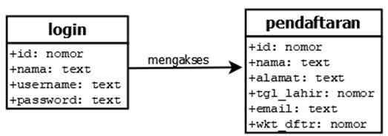

Physical Data Model
Jika ada, Gambar ini adalah hasil generate diambil dari Case Tools.

Daftar Tabel Aplikasi
Nama Tabel | Primary key | Data Store | E/R | Deskripsi isi
login | Id_admin | login | entitas | Berisi nama, username dan password
pendaftaran | Id_user | pendaftaran | entitas | Berisi nama, alamat, email, tgl_lahir dan waktu_daftar

Untuk setiap tabel, deskripsi rincinya yaitu:
Table login
Identitas/nama : login
Deskripsi isi : data login
Jenis : table induk
Volume : 10 record
Laju : 10 record/bulan
Primary key : id_admin
Id field | Deskripsi | Tipe &length | Boleh null | default | ket
nama | Nama admin | Varchar(25) | NO | - | -
username | Kode unik admin | Varchar(25) | NO | - | -
password | Katasandi admin | Varchar(20) | NO | - | -

Table pedaftar
Identitas/nama : pendaftar
Deskripsi isi : data pendaftar
Jenis : table induk
Volume : 10 record
Laju : 10 record/bulan
Primary key : id_user
Id field | Deskripsi | Tipe &length | Boleh null | default | ket
nama | Nama user | Varchar(25) | NO | - | -
alamat | Alamat user | Varchar(25) | NO | - | -
Tgl_lahir | Tanggal lahir user | Date | NO | - | -
email | Email user | Varchar(20) | NO | - | -
Waktu_daftar | Waktu daftar user | Date | NO | - | -

Model Proses

Model Fungsional (Data Flow Diagram Level 1)

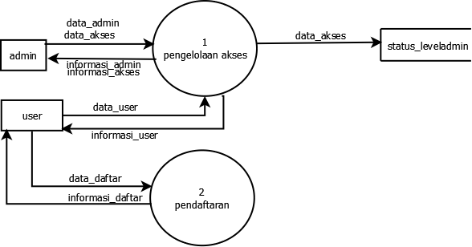

Deskripsi Perancangan Rinci

Deskripsi Proses secara Rinci

Spesifikasi Proses login
Identifikasi/Nama : login
Deskripsi Isi : proses yang bekerja untuk melakukan login/pengaksesan terhadap perangkat lunak yang dikembangkan
Jenis : Form Entry columnar/Tabular/Master-Detail
Report Columnar/tabular/Master-Detail
Form berisi dialog/button saja
Proses tanpa layar

Spesifikasi tabel input
Nama Tabel : login

Spesifikasi tabel Output
Nama Tabel : login

Spesifikasi Layar Utama
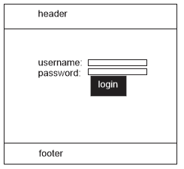

Spesifikasi field data pada layar
Label | Field | Tabel/  Query | I/O | Format | Validasi | Keterangan
Username | Username | Login | textbox | Text | Entry/edit/hapus | Nama pengguna yang dapat mengakses sistem
password | password | login | textbox | Text | Entry/edit/hapus | Kaat kunci yang dapat mengakses system

Spesifikasi Function Key / Objek-Objek pada layar

Id_Objek | Jenis | Keterangan
txtUsername | Textbox | Isi text yang digunakan untuk login
txtPassword | Textbox | Isi text yang digunakan untuk login
btnLogin | button | Jika di klik maka akan menutup layar utama

Spesifikasi layar pesan
Pesan login sukses
Akan muncul jika memasukkan username dan password yang benar
Pesan login gagal
Akan muncul jika memasukkan username dan password yang salah

Spesifikasi Report
TIDAK ADA

Spesifikasi Proses Pendaftaran peserta

Spesifikasi Proses pendaftaran
Identifikasi/Nama : pendaftaran
Deskripsi Isi : proses yang bekerja untuk melakukan pendaftaran terhadap perangkat lunak yang dikembangkan
Jenis : Form Entry columnar/Tabular/Master-Detail
Report Columnar/tabular/Master-Detail
Form berisi dialog/button saja
Proses tanpa layar

Spesifikasi tabel input
Nama Tabel : pendaftar

Spesifikasi tabel Output
Nama Tabel : pendaftar

Spesifikasi Layar Utama
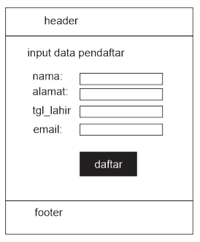

Spesifikasi field data pada layar
Label | Field | Tabel/  Query | I/O | Format | Validasi | Keterangan
nama | nama | Pendaftar | textbox | Text | Entry/edit/hapus | Nama yang diisi untuk disimpan di sistem
alamat | alamat | pendaftar | textbox | Text | Entry/edit/hapus | Alamat yang diisi untuk disimpan di sistem
Tgl_lahir | Tgl_lahir | pendaftar | textbox | text | Entry/edit/hapus | Tanggal lahir yang diisi untuk disimpan di sistem
email | email | pendaftar | textbox | text | Entry/edit/hapus | Email yang diisi untuk disimpan di sistem

Spesifikasi Function Key / Objek-Objek pada layar

Id_Objek | Jenis | Keterangan
txtNama | Textbox | Isi text yang digunakan untuk menyimpan data
txtAlamat | Textbox | Isi text yang digunakan untuk menyimpan data
txtTgl_lahir | Textbox | Isi text yang digunakan untuk menyimpan data
txtEmail | Textbox | Isi text yang digunakan untuk menyimpan data
btnSimpan | button | Jika di klik maka data pendaftar tersimpan

Spesifikasi layar pesan
Pesan simpan sukses
Akan muncul jika memasukkan semua data yang benar
Pesan simpan gagal
Akan muncul jika memasukkan semua data yang salah

Spesifikasi Report
TIDAK ADA

